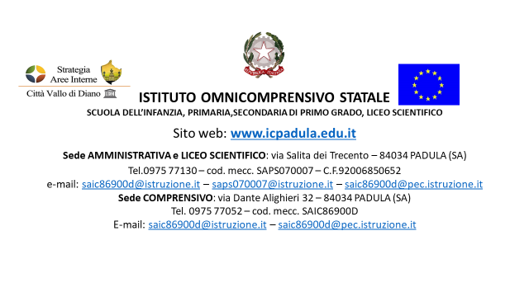

Regolamento di utilizzo dei dispositivi digitali dei laboratori mobili

I laboratori dell’Istituto sono patrimonio comune, pertanto il rispetto e la tutela delle attrezzature e degli arredi sono condizioni indispensabili per il loro utilizzo e per mantenere l’efficienza dei laboratori stessi. La cura e il buon funzionamento dei laboratori sono affidate al senso di responsabilità degli utenti. Atti di vandalismo o di sabotaggio verranno perseguiti nelle forme previste dalla legge, compreso il risarcimento degli eventuali danni arrecati. L’utilizzo delle attrezzature oggetto del presente regolamento deve essere unicamente legato a scopi didattico-educativi, con la supervisione del docente.
1. Il liceo è dotato di 3 carrelli con dispositivi digitali, distribuiti tra il piano terra, il primo piano e il piano seminterrato, a disposizione dal lunedì al sabato dalle ore 8 alle ore 13:30.
In apposita cartella, alloggiata nei carrelli mobili, è depositata la seguente documentazione:
- regolamento
- registro firme
- segnalazioni

2. Per utilizzare i laboratori mobili l’insegnante è tenuto ad effettuare la prenotazione indicando il proprio nome e la classe sugli appositi moduli di prenotazione disponibili in laboratorio di informatica o comunicare all’assistente tecnico preposto.
3. Gli alunni non dovranno mai essere lasciati ad operare da soli, senza la supervisione del docente/educatore accompagnatore.
4. Per l’utilizzo dei laboratori mobili l’insegnante dovrà attendere il tecnico, che trasporterà personalmente il carrello nell’aula dove si svolgerà la lezione-attività e autorizzare gli alunni a prendere uno per volta i notebook rispettando le indicazioni riportate nel presente regolamento. A conclusione dell'attività, ciascun notebook preventivamente spento, dovrà essere riposto all’interno dei singoli alloggiamenti del carrello e collegato al cavo di alimentazione. Gli insegnanti dovranno controllare che la consegna avvenga in modo corretto e ordinato. Sarà cura del tecnico trasportare il carrello e riprogrammarne la ricarica.
5. È compito del docente, coadiuvato dall’assistente tecnico, compilare dettagliatamente e in ogni parte un apposito registro posto all’interno dell’aula di informatica o della cartella alloggiata nei carrelli mobili. Sul registro devono essere annotati la classe, l’insegnante fruitore, gli strumenti utilizzati e le eventuali difficoltà riscontrate (mancanza di materiale, PC mal funzionanti, problemi alle stampanti, alle casse acustiche, etc.).
6. Ogni insegnante è tenuto a procedere all’accensione dei computer e all’iniziale verifica dell’integrità dei sistemi, vigilare nell’utilizzo degli stessi per poter risalire al responsabile di eventuali inconvenienti e danneggiamenti.
7. È vietato modificare in alcun modo l’hardware e il software di sistema, inserire password di sistema e modificare le configurazioni del sistema operativo del PC (sfondi, colore...).
8. L’installazione di eventuali software, dotati di regolare licenza, o open source va richiesta all’assistente tecnico o al responsabile di laboratorio.

IL DIRIGENTE SCOLASTICO
PROF. SSA PAOLA MIGALDI
Firma autografa sostituita a mezzo stampa
ai sensi dell'art. 3 comma 2 del D.L. 39/93
APPROVATO IN DATA 21/10/2025 DAL COLLEGIO DOCENTI

